Учебная практика 2021

Пипоть Егор

Шаг 1.

1. Открыли проект

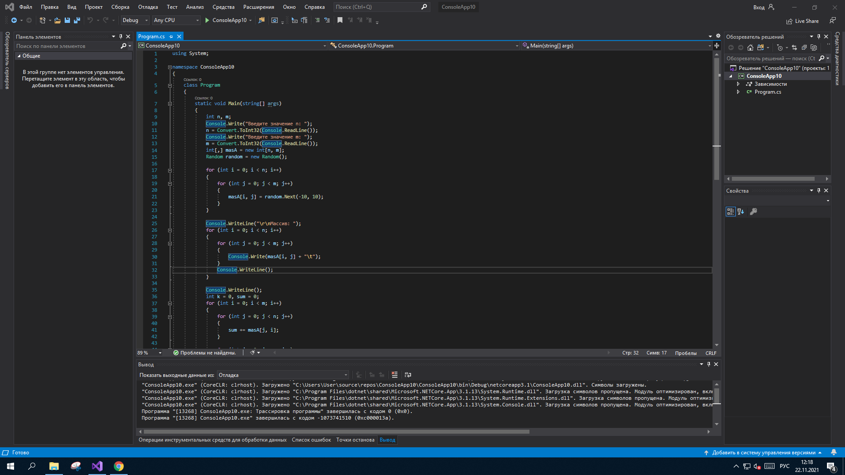

2. Добавили две точки

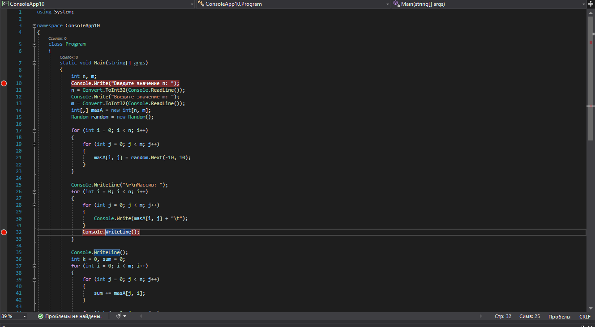

3. Окно средства диагностики

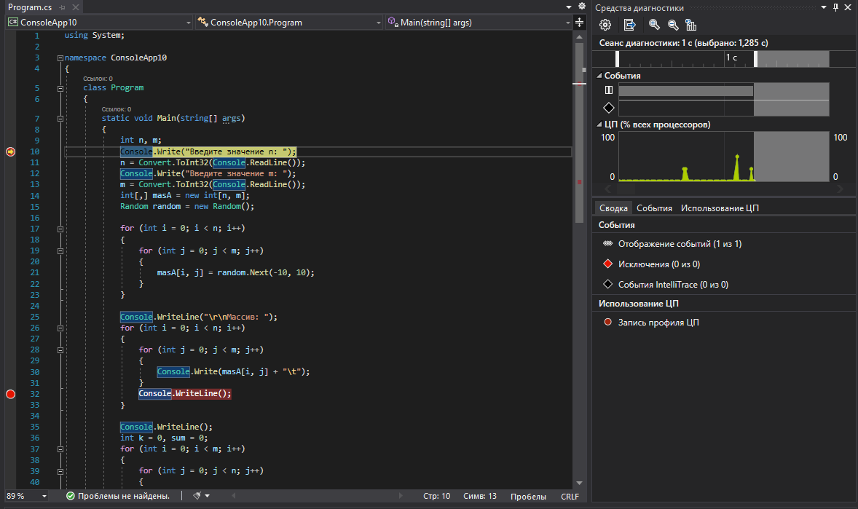

4. Выбираем средства просмотра

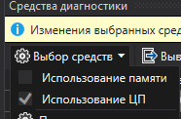

5. Запустили программу

Сводка

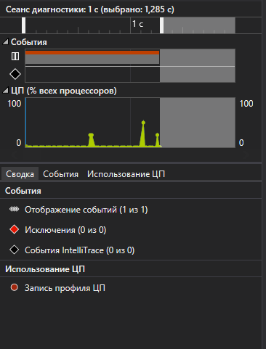

События

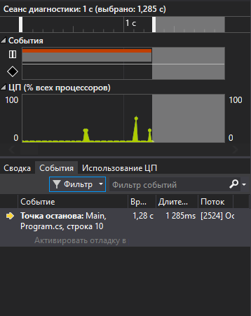

6. Запустили до первой точки

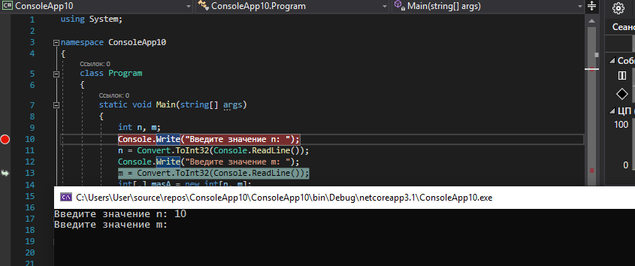

7. Остановили программу и открыли «Загрузка ЦП»

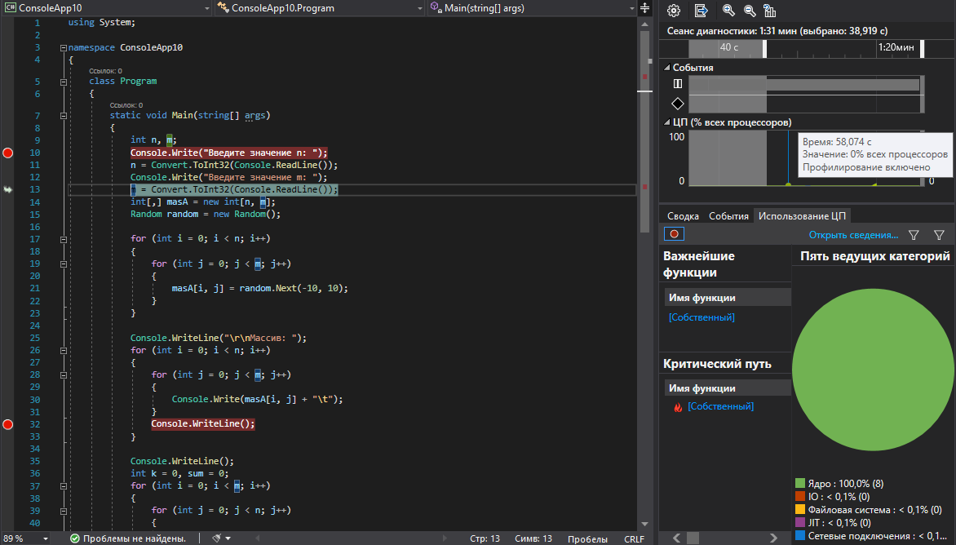

8. Запустили программу до второй точки

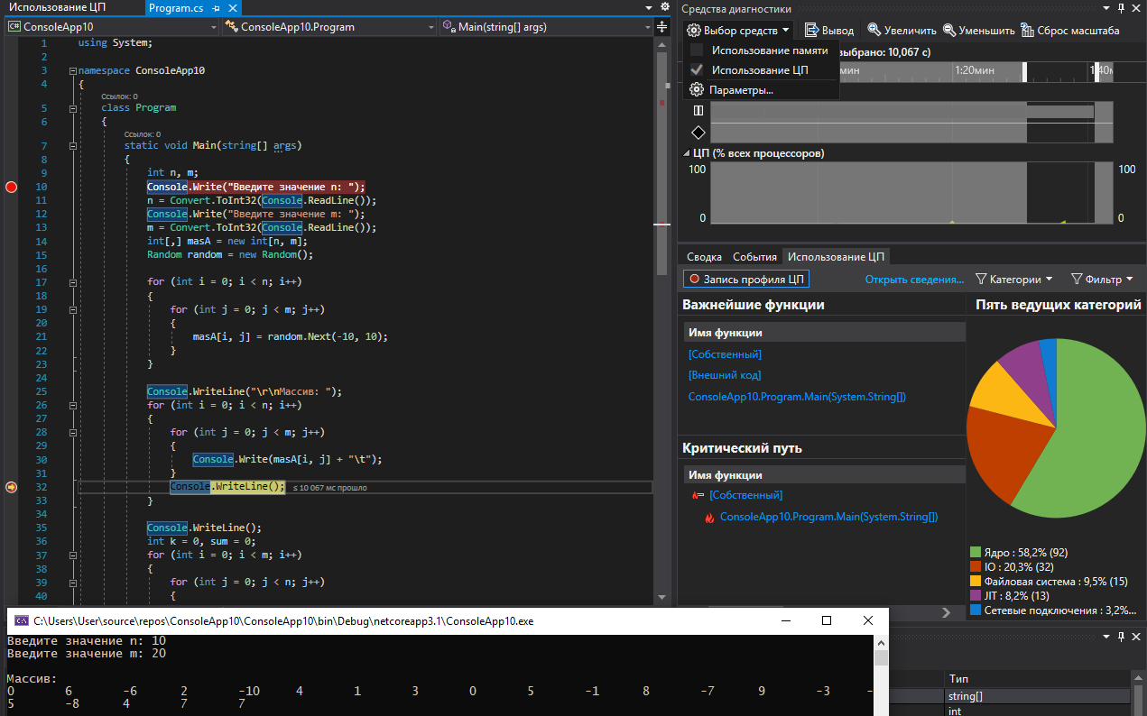

9. Выбрали временной промежуток

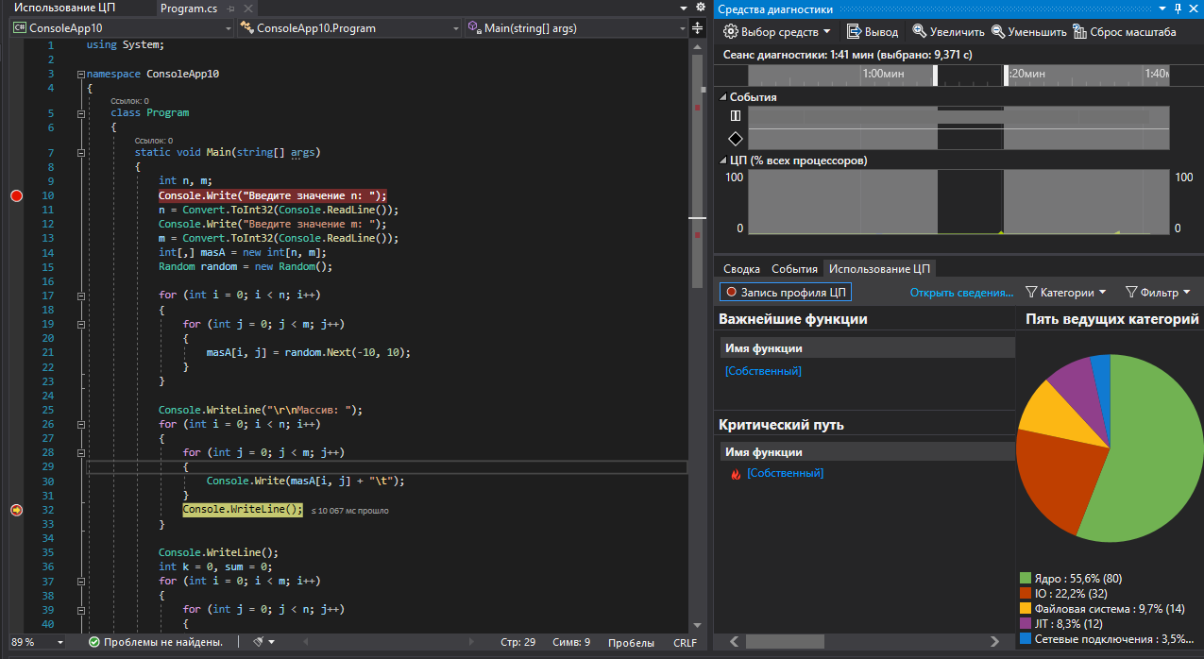

Шаг 2.

1. Открыли список функций

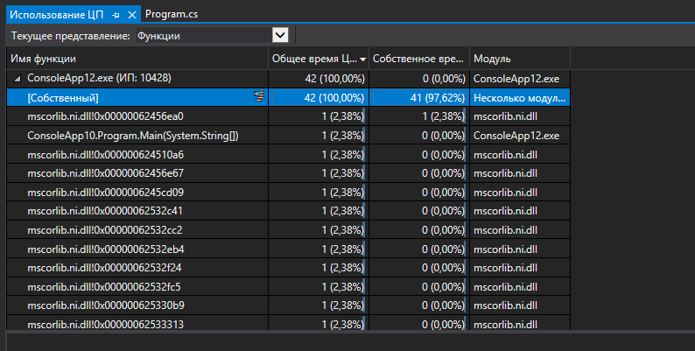

2. Открыли **«Вызывающий/Вызываемый»**.

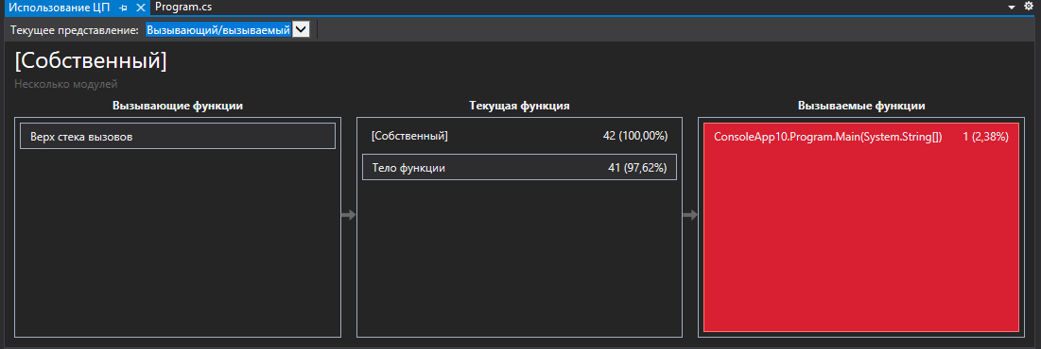3. Дерево вызовов

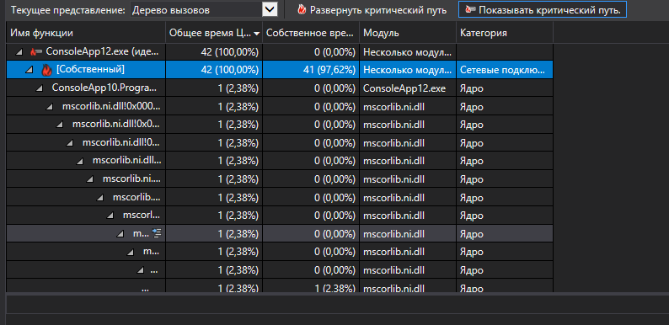

Просмотр внешнего кода

